SCHELL Waschtisch-Armatur CELIS E, Elektronisch², HD-M - Hochdruck Mischwasser, Time-of-Flight-Sensor-Einlocharmatur, Unterputznetzteil 9 VDC, 100 - 240 VAC, 50 - 60 Hz, 2x G 3/8 IG, chrom

SCHELL

Eigenschaften

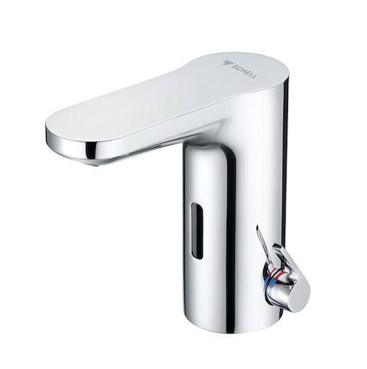

GTIN:

4021163171624

HAN:

002800699

Ausführung

elektronisch

Ausführung Ablauf

fest oben

Farbton

silber

Oberfläche

verchromt

Werkstoff

Messing

Anschlussmaß Zufuhr

3/8 Zoll (10)

Anschluss Vorlauf

Schlauch (Verschraubung)

Anzahl der Armaturenlöcher

1-löchig

Art der Spannungsversorgung

Netzbetrieb

Ausführung der Temperaturregelung

manuelle Bedienung

Auslauftyp

gegossen

Mundstück Wasserhahn

Strahlregler

Programmierung

Manually/remote control

Rückflusssicherung nach EN 1717

EB

Volumenstromklasse

Z

Werkstoff Griff

Messing

Anschlussspannung (V)

240,00

Aufbauhöhe gesamt (mm)

127,00

Aufbauhöhe Unterkante Hahnauslass (mm)

111,00

Durchmesser Armaturenbohrung (mm)

33,00

max. Vorlauftemperatur (°C)

80,00

Spülzeit (Sek)

1,00

Vorsprung Ablauf (mm)

96,00

Produktserie

SWS

Geräuschklasse

Gruppe I,<= 20 dB(A)

Art der elektronischen Betriebsart

Sensor

Art des Griffs

eingriffig